**ESPECIFICAÇÕES PARA O PROJETO 1**

Este projeto consiste em 7 questões (5 em contexto 2D e 2 em contexto 3D) que devem ser implementadas, utilizando a ferramenta Processing, disponível no site: <http://processing.org/>. Deve ser feito em grupos de no mínimo 4 pessoas no máximo 6. Cada aluno no entanto deve submeter no classroom um vídeo mostrando a animação e explicando o código.

1. (1,0 Ponto) Crie uma animação (2D) que consiste em uma bola de raio 30 UC se movimentando pela tela colidindo elasticamente (não há perda ou ganho de energia pela bola durante as colisões) no chão e nas paredes.
   1. A bola deverá começar seu movimento a partir do canto inferior esquerdo, e velocidade vertical de 10 UC/frame.
   2. Considere também uma aceleração da gravidade de 0.5 UC/frame².
   3. E o movimento de ida e volta deverá ser concluído em períodos de 4 s.

*Obs. 1: UC = unidade de comprimento  
Obs. 2: O gif tem um pequeno erro que não deve ser reproduzido. A bola não quica no chão sempre. E na animação a bola deve sempre quicar no chão.*



1. (1,0 Ponto) Para essa questão vocês deverão simular o movimento de um braço em 2D.
   1. O braço (de 100 UC ) e o antebraço (de 150 UC) deverão iniciar seus movimentos completamente alinhados com a vertical, e deve finalizar o movimento com o antebraço alinhado com a horizontal.
   2. A velocidade angular do antebraço deve ser o dobro da velocidade angular do braço.
   3. O movimento deverá ter a duração de 2 segundos.

*Obs. 1: se atentem para os ângulos corretos do braço e antebraço.*



1. (1,0 Ponto) Crie uma animação (2D) de uma vista superior do plano XY do IR³ mostrando o caminho percorrido por uma partícula, como na imagem a seguir.
   1. A partícula inicia o movimento no ponto (100,0), termina no ponto (-200,0), tem o sentido anti-horário e tem duração de 4 segundos.
   2. A cada frame, a inclinação do vetor que vai da origem ao ponto da trajetória sofre uma inclinação de alpha no sentido anti-horário e a distância da origem para o ponto da trajetória é acrescido em 100*alpha/pi.

*Obs. 1: A imagem abaixo mostra a trajetória que o ponto deve descrever do primeiro para o segundo quadrante.*

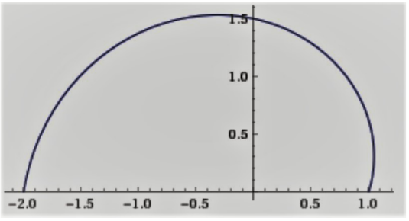

1. (1,5 Pontos) Crie uma animação (2D) de uma vista superior do plano XY do IR³ mostrando o caminho percorrido por uma partícula que se move pelo plano através de uma curva espiral.
   1. A curva deve ser formada pela combinação de semi-círculos de raios que dobram cada vez que ela passa pelo eixo OX.
   2. O centro sempre se mantém no eixo OX. O centro inicial do movimento da partícula será o ponto (0,0), o ponto inicial da trajetória será o ponto (-20,0).
   3. O movimento deverá seguir no sentido anti-horário. Cada semicírculo deverá ser percorrido num período de 4 segundos.



1. (1,5 Ponto) Crie uma animação (2D) de uma vista superior do plano XY do IR³ de um círculo de raio 25 UC.
   1. O círculo deve rolar na parede interna de um círculo maior, de 100 UC, no sentido anti-horário, sem deslizar.
   2. cada volta completa no círculo maior deve durar 4 segundos.  
      Obs.: marque um ponto fixo do círculo interno para demonstrar o rolamento sem deslizar.

*Obs. 1: O gif possui um erro. A circunferência interna rotaciona cinco vezes em torno de seu centro, enquanto o seu centro dá uma volta em torno do centro da circunferência maior. A questão exige que sejam QUATRO VOLTAS. Não reproduzam o gif, ele serve como modelo, apenas.*

